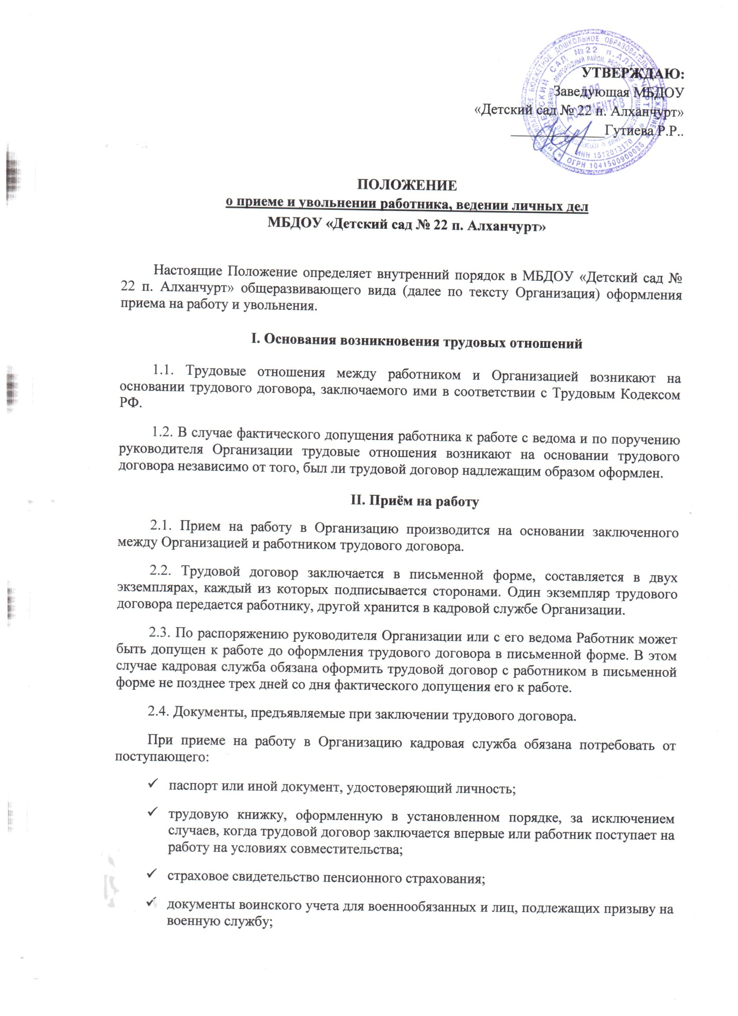
- документ об образовании, о квалификации или наличии специальных знаний при поступлении на работу, требующую специальных знаний или специальной подготовки;
- справку о наличии (отсутствии) судимости и (или) факта уголовного преследования либо о прекращении уголовного преследования по реабилитирующим основаниям, выданную в порядке и по форме, которые устанавливаются федеральным органом исполнительной власти, осуществляющим функции по выработке и реализации государственной политики и нормативно- правовому регулированию в сфере внутренних дел;
- другие документы, требовать которые разрешено действующим законодательством РФ
При заключении трудового договора впервые трудовая книжка и страховое свидетельство государственного пенсионного страхования оформляется на работника Организацией.
2.5. Прием на работу без документов, перечисленных в п.2.4, не производится.
2.6. В целях более полной оценки профессиональных и деловых качеств принимаемого на работу лица, администрация Организации может предложить ему представить краткую письменную характеристику (резюме) выполняемой ранее работы (умение пользоваться оргтехникой, работать на компьютере, знании современных образовательных технологий и т.д.).
2.7. Прием на работу в Организацию осуществляется, как правило, с прохождением испытательного срока продолжительностью до трех месяцев, в зависимости от должности.
III. Оформление приема на работу
3.1. Оформление приема на работу осуществляется кадровой службой Организации (работником ответственным за ведение кадрового делопроизводства: секретарь-делопроизводитель). Сотрудник Организации, выступающий с инициативой приема соискателя на работу (рекомендующий), обязан представить его кадровой службе и передать в кадровую службу все необходимые документы.
3.2. Прием на работу оформляется приказом руководителя Организации, изданным на основании заключенного трудового договора. Содержание приказа должно соответствовать условиям заключенного трудового договора.
3.3. Приказ руководителя Организации о приеме на работу объявляется работнику под расписку в трехдневный срок со дня подписания трудового договора. По требованию работника кадровая служба обязана выдать ему надлежаще заверенную копию такого приказа.
3.4. При приеме на работу кадровая служба обязана ознакомить работника с действующими в Организации правилами внутреннего трудового распорядка, иными локальными нормативными актами (приказами, правилами, положениями, инструкциями, в том числе по ОТ и ТБ, противопожарной безопасности т.д.) имеющими отношение к трудовой функции работника, предупредить об обязанности по сохранению сведений, составляющих коммерческую или служебную тайну Организации, и об ответственности за ее разглашение или передачу другим лицам.
IV. Личное дело работника
4.1. При приеме на работу в Организацию заводится личное дело работника.
Личное дело работника ведется кадровой службой Организации.
При переводе работника на работу в другую организацию личное дело работника на основании официального запроса руководителя принимающей организации передается на новое место работы, с соблюдением норм о защите персональных данных работника.
Ведение нескольких личных дел на одного работника не допускается.
Сбор и внесение в личное дело работника сведений о его политической и религиозной принадлежности, о частной жизни запрещается.
Материалы, приобщаемые к личным делам работника, брошюруются, и страницы нумеруются.
4.2. В личное дело работника вносятся следующие документы:
- Заявление о приеме на работу
- Анкета.
- Личная карточка работника (унифицированная форма Т-2).
- Копия документа, удостоверяющего личность работника.
- Копия свидетельства о постановке на учет в налоговом органе (ИНН)
- Копия страхового свидетельства пенсионного страхования.
- Автобиография.
- Заявление о приеме на работу.
- Копия трудовой книжки или документа, подтверждающего прохождение военной или иной службы.
- Копии дипломов, свидетельств об образовании.
- Копии документов о присвоении ученого звания, степени.
- Копии распоряжения, приказа о назначении на должность.
- Копия распоряжения, приказа о перемещении по должности.
- Копии дипломов, свидетельств о прохождении повышения квалификации (переподготовки).
- Копии документов о поощрениях, в том числе о присвоении почетных званий.
- Копии документов о наложении взысканий и их снятии.
- Копии документов о прохождении аттестации.
- Копии документов о выплате вознаграждения.
- Медицинское заключение (№ сан.книжки).
- Трудовой договор.
- Копия свидетельства о заключении и расторжении брака.
- Опись документов, имеющихся в личном деле.

4.3. Сведения о работнике, представление которых работником Организации в соответствии с ТК РФ не является обязательным, могут быть внесены в личное дело, только с согласия работника.
4.4. Кадровая служба Организации обязана обеспечить защиту персональных данных работника.
4.5. Работник обязан представлять в месячный срок в кадровую службу сведения об изменении своего семейного положения, места жительства, номера телефона, отношения к воинской службе, образовательного уровня и другие сведения, включаемые в личное дело.

V. Увольнение работника
5.1. Увольнение работника производится по основаниям, предусмотренным Трудовым Кодексом РФ, с соблюдением установленных сроков заблаговременного письменного предупреждения о предстоящем увольнении и выплатой установленных компенсаций.
5.2. Во всех случаях днем увольнения работника является последний день его работы в Организации.
5.3. Оформление увольнения работника производится путем издания приказа об увольнении за подписью руководителя Организации.
5.4. В последний день работы кадровая служба обязана выдать работнику трудовую книжку, другие документы, связанные с работой, по письменному заявлению Работника. К документам, связанным с работой, относятся копии приказа о приеме на работу, приказов о переводах на другую работу, приказа об увольнении с работы; выписки из трудовой книжки; справки о заработной плате, периоде работы в Организации и другие.
Копии документов, связанных с работой, должны быть подписаны кадровой службой и заверены печатью.
5.5. В последний день работы работника финансовая служба обязана произвести с работником окончательный расчет.
5.6. В случае, если в день увольнения работника выдать трудовую книжку невозможно в связи с отсутствием работника либо его отказом от получения трудовой книжки на руки, кадровая служба направляет работнику уведомление о необходимости явиться за трудовой книжкой либо дать согласие на отправление ее по почте. Со дня направления уведомления Организация освобождается от ответственности за задержку выдачи трудовой книжки.

